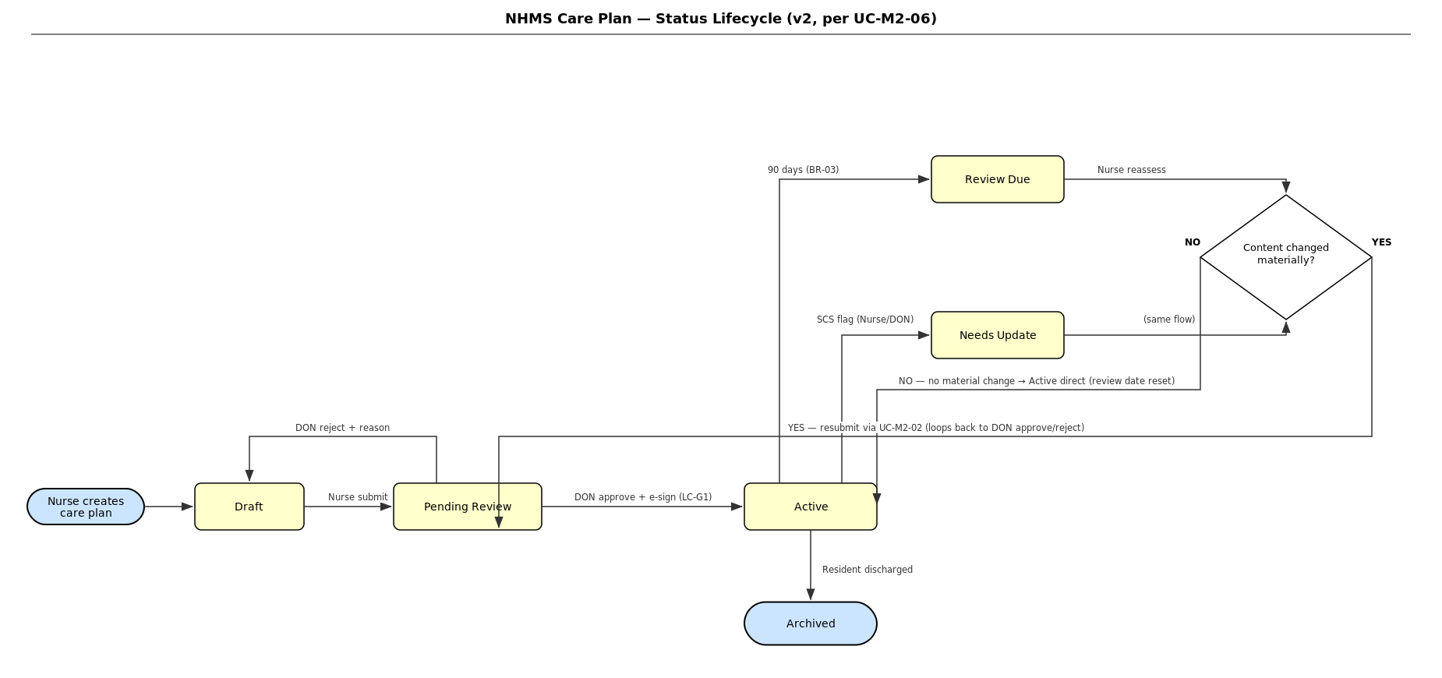

# | From → To | Trigger | Actor | Downstream effect
1 | – → Draft | Nurse tạo care plan | Nurse | Chưa sinh task, chưa vào hàng đợi DON
2 | Draft → Pending Review | Nurse submit | Nurse | Vào hàng đợi DON review
3 | Pending Review → Active | DON approve + e-sign | DON | Sinh CNA daily tasks (LC-G2), enable eMAR med-pass (LC-G7)
4 | Pending Review → Draft | DON reject + reason (bắt buộc) | DON | Notify Nurse; Activity Timeline log DON identity + timestamp + reason
5 | Active → Review Due | 90 ngày kể từ ngày Active/Reviewed gần nhất | System timer | Tạo Reassessment reminder, hiển thị trên DON/Nurse dashboard
6 | Active → Needs Update | Nurse/DON đặt SCS flag (Significant Change in Status) + nhập lý do | Nurse / DON | Tạo reassessment record referencing prior version, đánh dấu SCS-triggered cho reporting
7 | Review Due hoặc Needs Update → (vào Decision) | Nurse mở reminder → hoàn tất reassessment scoring (reuse flow M1-US-06) + e-sign; System re-run LOC classification | Nurse | Version + side-by-side comparison với bản trước (A-14); Activity Timeline log "Reassessment completed, care plan reviewed"
8 | (Decision: KHÔNG đổi material) → Active | Nurse confirm "No changes" | Nurse | Status quay thẳng Active, review date reset — không cần DON duyệt lại
9 | (Decision: CÓ đổi material) → Pending Review | Nurse cập nhật goals/interventions + resubmit | Nurse | Loop vào UC-M2-02 — quay lại đúng vòng DON approve/reject (tái dùng LC-G1, không tạo gate mới)
10 | (loop #9, nếu DON reject) Pending Review → Draft | DON reject + reason | DON | Notify Nurse — dùng chung route với transition #4, KHÔNG có route riêng "về lại Needs Update"
11 | Active → Archived | Resident discharged | DON / System | Dừng sinh CNA tasks, dừng eMAR, dừng billing; archive care plan

